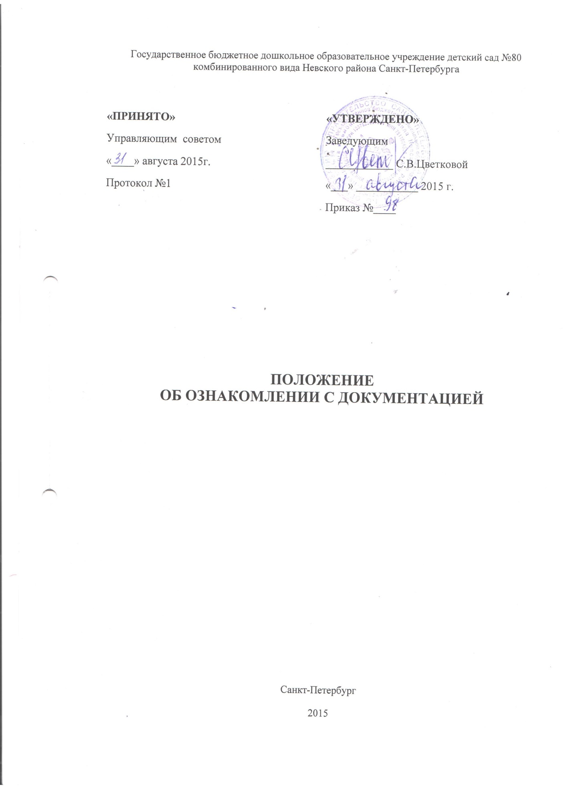

Государственное бюджетное дошкольное образовательное учреждение детский сад №80 комбинированного вида Невского района Санкт-Петербурга

«ПРИНЯТО»  Управляющим советом  «____» августа 2015г.  Протокол №1 | «УТВЕРЖДЕНО»  Заведующим  ____________ С.В.Цветковой  «___» ___________ 2015 г.  Приказ №____

ПОЛОЖЕНИЕ
ОБ ОЗНАКОМЛЕНИИ С ДОКУМЕНТАЦИЕЙ

Санкт-Петербург
2015

I. Общие положения.
1. Настоящее Положение определяет порядок ознакомление с документами Государственного бюджетного дошкольного образовательного учреждения детского сада №80 комбинированного вида Невского района Санкт-Петербурга (далее – Образовательное учреждение) родителей (законных представителей) несовершеннолетних обучающихся, в том числе и поступающих в Образовательное учреждение.
2. Настоящее Положение разработано в соответствии с пунктом 18 части 1 статьи 34 и частью 2 статьи 55 Федерального закона от 29.12.2012 № 273-ФЗ «Об образовании в Российской Федерации».
3. Понятия, используемые в настоящем Положение, означают следующее: «локальный нормативный акт» – нормативное предписание, принятое на уровне Образовательного учреждения и регулирующее его внутреннюю деятельность; «распорядительный акт» – это приказ, изданный руководителем Образовательного учреждения, в котором фиксируются решения административных и организационных вопросов деятельности Образовательного учреждения; «обучающийся» - физическое лицо, осваивающее образовательную программу.
4. Настоящее Положение разработано в целях соблюдения законных прав обучающихся (поступающих), их родителей (законных представителей).
5. Настоящее Положение является локальным нормативным актом Образовательного учреждения (далее – локальный нормативный акт), регламентирующим организационные аспекты деятельности Образовательного учреждения.
6. Основными требованиями к информированию родителей (законных представителей) несовершеннолетних обучающихся (поступающих) являются: достоверность и полнота предоставления информации; чёткость в изложении информации; удобство и доступность получения информации; оперативность предоставления информации
7. С целью ознакомления родителей (законных представителей) несовершеннолетних обучающихся (поступающих) с настоящим Положением Образовательное учреждение размещает его на информационном стенде и (или) на официальном сайте Образовательного учреждения в информационно-телекоммуникационной сети «Интернет» (http://80. dou.spb.ru) (далее – сайт Учреждения).
II. Организация ознакомления родителей (законных представителей) несовершеннолетних поступающих.
1. При приёме несовершеннолетнего поступающего в Образовательное учреждение последнее обязано ознакомить его родителей (законных представителей) со следующими документами Образовательного учреждения: правилами приёма в Учреждение, уставом, лицензией на осуществление образовательной деятельности, образовательной программой дошкольного образования и другими документами, регламентирующими организацию и осуществление образовательной деятельности, права и обязанности обучающихся.
2. Копии документов, указанные в пункте 1 настоящего раздела, размещаются на информационном стенде и (или) на сайте Образовательного учреждения.
3. На информационном стенде в Учреждении размещается информация о документах, которые необходимо представить руководителю Образовательного учреждения для приёма несовершеннолетнего поступающего в Образовательное учреждение и о сроках приёма руководителем указанных документов.
4. Факт ознакомления родителей (законных представителей) несовершеннолетнего поступающего, в том числе через сайт Образовательного учреждения с правилами приёма в Образовательное Учреждение фиксируется в заявлении о приёме и заверяется личной подписью родителей (законных представителей) несовершеннолетнего поступающего.
5. Факт ознакомления родителей (законных представителей) несовершеннолетнего поступающего, в том числе через сайт Учреждения, с лицензией на осуществление образовательной деятельности, с уставом Образовательного Учреждения, с образовательной программой дошкольного образования и другими документами, регламентирующими организацию и осуществление образовательной деятельности, права и обязанности обучающихся фиксируется в договоре об образовании и заверяется личной подписью родителей (законных представителей).
6. Подписью родителей (законных представителей) несовершеннолетнего поступающего фиксируется также согласие на обработку своих персональных данных и персональных данных поступающего в порядке, установленном законодательством Российской Федерации.
7. Виза ознакомления родителей (законных представителей) несовершеннолетнего поступающего с распорядительным актом Образовательного учреждения (далее – распорядительный акт) о приёме поступающего на обучение в Учреждение оформляется в журнале ознакомления с локальными документами Образовательного учреждения.

III. Организация ознакомления родителей (законных представителей) несовершеннолетних обучающихся.
1. Учреждение обязано знакомить родителей (законных представителей) несовершеннолетних обучающихся с локальными нормативными актами, затрагивающими права и законные интересы обучающихся, родителей (законных представителей) несовершеннолетних обучающихся, в том числе и с распорядительными актами.
2. Локальные нормативные акты, затрагивающие права и законные интересы обучающихся, их родителей (законных представителей), размещаются на информационном стенде и (или) сайте Учреждения.
3. Размещение локальных нормативных актов на сайте Образовательного учреждения подтверждает факт ознакомления с ними родителей (законных представителей) несовершеннолетних обучающихся.
4. В случае внесений изменений в локальные нормативные акты, затрагивающие права и законные интересы обучающихся, родители (законные представители) несовершеннолетних обучающихся знакомятся с локальными нормативными актами в новой редакции в течение 10 (десяти) рабочих дней. Данные документы в новой редакции размещаются на сайте Образовательного учреждения в эти же сроки.
5. В случае, когда распорядительный акт имеет отношение к небольшому кругу родителей (законных представителей) несовершеннолетних обучающихся, целесообразно оформлять визы ознакомления непосредственно на самом документе.
6. В случае, когда с распорядительным актом необходимо ознакомить большое число родителей (законных представителей) несовершеннолетних обучающихся, к нему можно приложить отдельный лист для оформления всех необходимых виз ознакомления (далее - лист ознакомления). Лист ознакомления является приложением к распорядительному акту.

